Государственная молодежная политика
Республики Беларусь
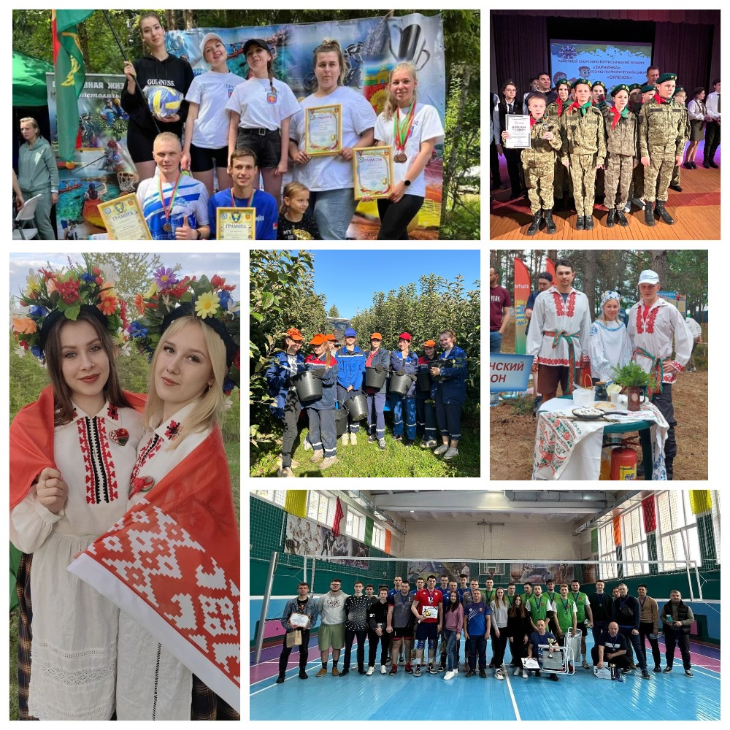
Государственная молодежная политика Республики Беларусь представляет систему социально-экономических, политических, организационных и правовых мер, направленных на поддержку молодых граждан Республики Беларусь, осуществляемых государством для социального становления, развития молодежи и наиболее полной реализации ее потенциала в интересах всего общества.
Развитие самостоятельной личности молодого гражданина, формирование его позитивного мировоззрения и востребованных компетенций признается главным приоритетом государственной молодежной политики Республики Беларусь. В его реализацию вовлечены без исключения все государственные органы и организации всех форм собственности, общественные объединения, гражданское общество, что позволяет создать систему социальных, экономических, политических, организационных и иных мер, направленных на поддержку молодых граждан.
В Беларуси выстроена система поддержки молодежи от получения самого востребованного и престижного образования до гарантированного трудоустройства выпускников и реальной помощи молодым гражданам и их семьям.
Созданная в нашей стране нормативная правовая база, позволяет осуществлять значительную государственную поддержку всем категориям молодежи и молодежных общественных объединений, является одной из наиболее полных среди аналогичного законодательства стран СНГ для взаимодействия государства и молодежи в Республике Беларусь.
В Республике Беларусь утверждена стратегия развития государственной молодежной политики Беларуси до 2030 года (постановление Совета Министров от 19 июня 2021 года № 349), направленная на создание условий для востребованности молодежи в стране, усиление вовлеченности молодых граждан в реализацию государственных задач по общественно-политическому и социально-экономическому развитию Республики Беларусь.
Она разработана с учетом международного опыта стратегического планирования молодежной политики в странах СНГ и дальнего зарубежья, на основании социологического исследования «Ситуация в молодежной среде Республики Беларусь», которое позволило проанализировать основные тенденции, выявить риски и приоритеты.
Стратегия предусматривает систему подходов к созданию необходимых условий для реализации государственной молодежной политики в Республике Беларусь, эффективного участия молодежи в политическом, социальном, экономическом и культурном развитии Беларуси, а также определяет основные приоритеты, задачи этой деятельности и механизмы реализации на долгосрочную перспективу, до 2030 года, является руководством для деятельности всех заинтересованных в работе с молодежью на республиканском и местном уровнях, носит межсекторальный характер и предполагает тесное межведомственное взаимодействие в реализации совместных программ, проектов и мероприятий, которые ориентированы на молодых граждан. Через все направления стратегии проходит формирование личностных патриотических качеств молодежи.
В качестве инструмента среднесрочного планирования в рамках Стратегии выступает подпрограмма «Молодежная политика» Государственной программы «Образование и молодежная политика» на 2021-2025 гг., а план конкретных мероприятий по реализации подпрограммы – формой краткосрочного планирования. Такое двухступенчатое планирование позволяет оперативно корректировать план действий с учетом изменений общественных отношений с участием молодежи под воздействием социальных, экономических и политических факторов.
В соответствии с Законом Республики Беларусь «Об основах государственной молодежной политики» в нашей стране работа с молодежью реализуется по следующим основным направлениям.

Гражданское и патриотическое воспитание молодежи

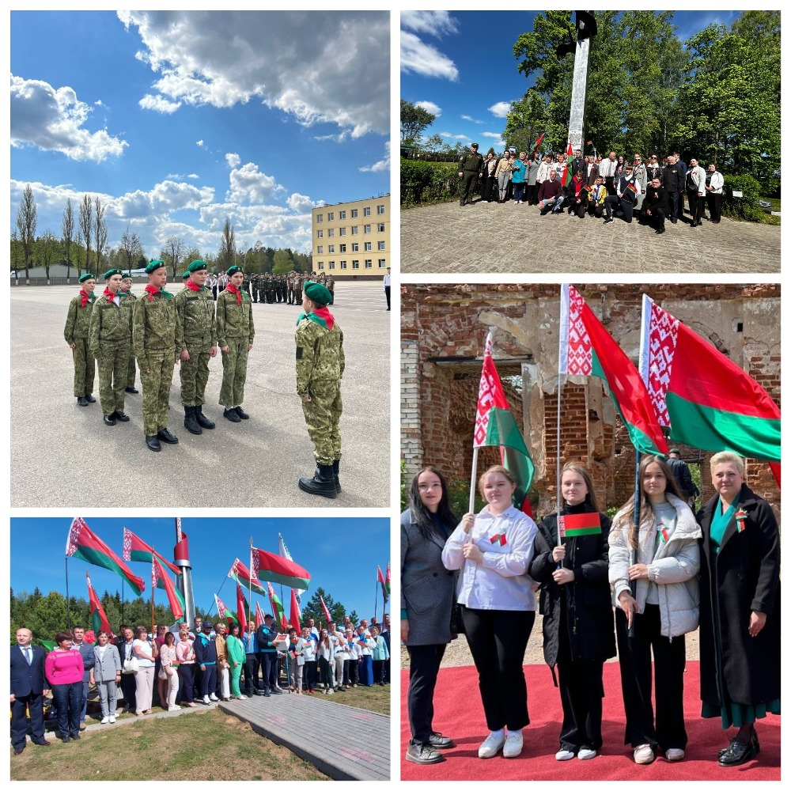
Стратегия развития государственной молодежной определяет важность проведения последовательной целенаправленной работы в отношении данной социальной группы. Потенциал молодого поколения традиционно востребован в экономико-технологической, научной, социальной и информационной сферах.
В учреждениях образования, на предприятиях, в организациях внедрена система мероприятий, основой которых является формирование гражданско-патриотических, нравственных, поликультурных ценностей.
Ведется разработка и реализация программ, проектов, способствующих активизации туристско-экскурсионной деятельности с молодежью. Молодежь участвует в походах, экскурсиях и экспедициях, изучает историко-культурные, природные достопримечательности и уникальные объекты нашей страны.
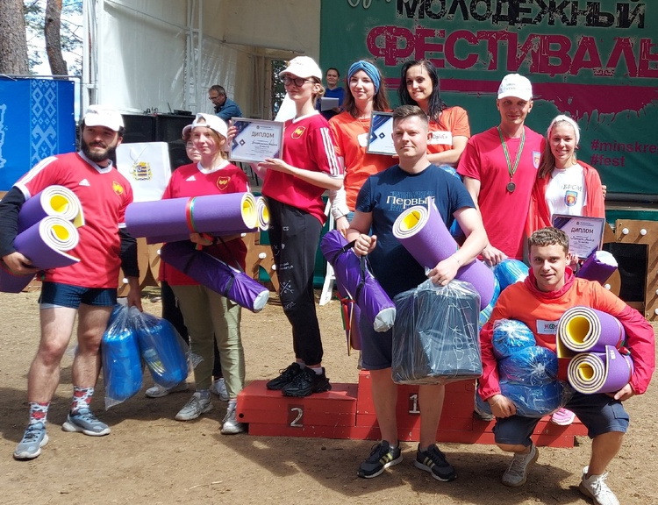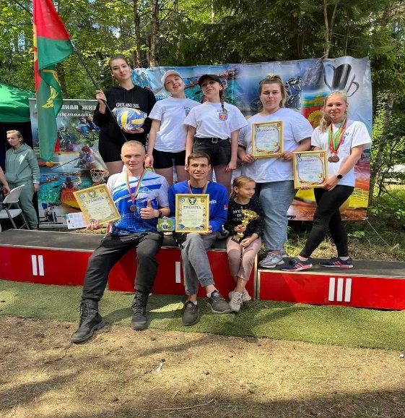
Пристальное внимание уделяется организации работы музеев в учреждениях образования. Изданы справочники «Музеи учреждений образования Республики Беларусь», «Народные музеи учреждений образования Республики Беларусь», разработана Программа развития музеев системы образования. В указанной Программе определены векторы развития и совершенствования музейной деятельности, заложены концептуальные основы функционирования музеев учреждений образования.
С целью создания единого информационного пространства, объединяющего деятельность учреждений образования, общественных объединений, министерств, ведомств и организаций по патриотическому воспитанию молодежи функционирует интерактивная платформа «Патриот.by» patriot.rcek.by. На ней представлена нормативная база, методический материал, лучший опыт, и лучшие практики работы по патриотическому воспитанию молодежи.

Информационное сопровождение молодежной политики

В современных условиях данное направление является наиболее актуальным и востребованным. Акцент в данной работе сделан на использование форм и подходов, продиктованных самой молодежью. С этой целью в социальных сетях, мессенджерах, телеграмм-каналах созданы диалоговые площадки, которые стали местом общения молодежи. Это позволяет своевременно снимать социальное напряжение в студенческой и молодежной среде, работать на опережение, своевременно реагировать на информационные угрозы и купировать проблемы, распространять конструктивную информацию.
На постоянной основе осуществляют работу информационные группы учреждений образования, предприятий и организаций, молодежных объединений в социальных сетях «Вконтакте», «Twitter» и «Facebook», мессенджерах, телеграмм-каналах с основой на позитивные образы из числа лидеров мнений и героев для молодежи.
С целью развития интернет-контента, интересного для молодежи, обеспечена реализация проекта по развитию молодежного Youtube канала, телеграмм-каналов (студсовет.by, студент.by, moladz.by).

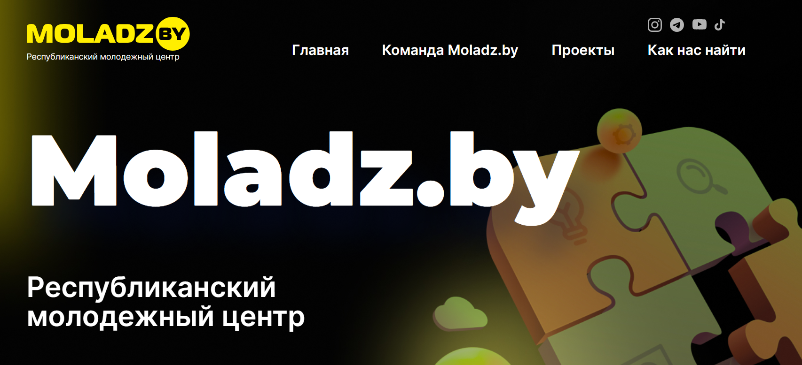

В рамках Единых дней информирования и проекта «ШАГ» в учреждениях проводятся открытые диалоги, круглые столы, встречи, клубы выпускников с видными государственными и общественными деятелями, депутатами, спортсменами, деятелями культуры по вопросам социально-экономического, культурного развития страны, внешней и внутренней политики государства. Именно такая форма как личное общение с привлечением лидеров мнений с молодежью дает наиболее эффективный результат.
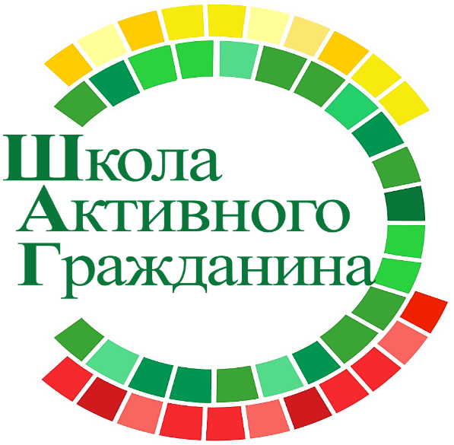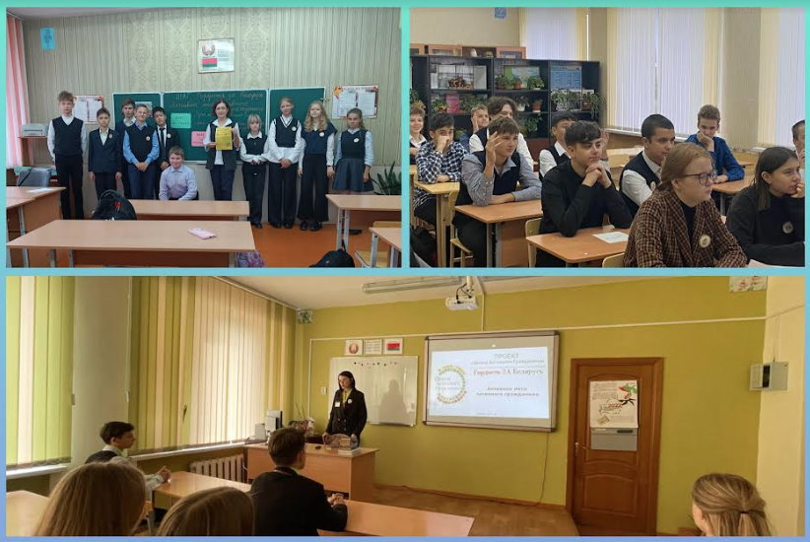
В настоящее время разработан молодежный интернет-портал, который выступает основным государственным информационным ресурсом в области молодежной политики молодежь.бел. На сайте представлена официальная информации о реализации государственной молодежной политики в Республике Беларусь, социальных гарантиях и мерах государственной поддержки молодежи, проводимых общественно-значимых мероприятий и проектов, размещена актуальная база данных действующих законодательных актов. В разработку интернет-портала сейчас вовлечены все государственные органы и общественные организации, осуществляющие в рамках своей компетенции государственную молодежную политику.

Государственная поддержка молодежи в получении образования

Сегодня наше образование – это доступное и качественное образование для всех.
Белорусская система профессионального образования отвечает современным вызовам и требованиям, закладывает долгосрочную перспективу формирования будущего кадрового потенциала нашей страны: специалиста, компетентного в своей области знаний, эрудированного, творческого, активного, который не останавливается на достигнутом образовательном уровне, способен воспринимать современные мировые достижения науки и техники, разрабатывать новые технологии.
Ведется работа с заказчиками кадров, открываются новые специальности. С их участием разрабатываются образовательные стандарты и учебные планы, формируются планы приема. За каждым учреждением профессионального образования закреплены базовые организации.
Сохранен и успешно работает механизм предоставления первого рабочего места для выпускников, который включает социальные гарантии для молодого специалиста.
Еще одна мера по созданию условий для закрепления молодых кадров – использование механизма целевой подготовки, которая увеличена по отраслям и отдельным специальностям до 40 % (по сельскохозяйственным специальностям – до 60 %, медицинским – до 50 %).
С целью повышения престижа профессионального образования, привлечение молодежи в производственный сектор экономики с 2004 года Беларусь является членом международной некоммерческой ассоциации WorldSkills International (WSI). Участие Республики Беларусь в международном движении WorldSkills International позволило модернизировать систему профессионального образования.
Стабильность и уникальность системы профессионального образования, отсутствие каких-либо столкновений и конфликтов на этнической основе привлекают в нашу страну иностранных студентов.
Сегодня созданы образовательные программы для разного уровня образования, представляющие интерес для иностранных студентов: бакалаврские, магистерские программы на английском языке, программы «двойных дипломов», программы дополнительного профессионального образования, повышения квалификации, образовательные программы в сетевой форме, летние школы, курсы русского языка, дистанционное обучение и др.

Государственная поддержка талантливой и одаренной молодежи

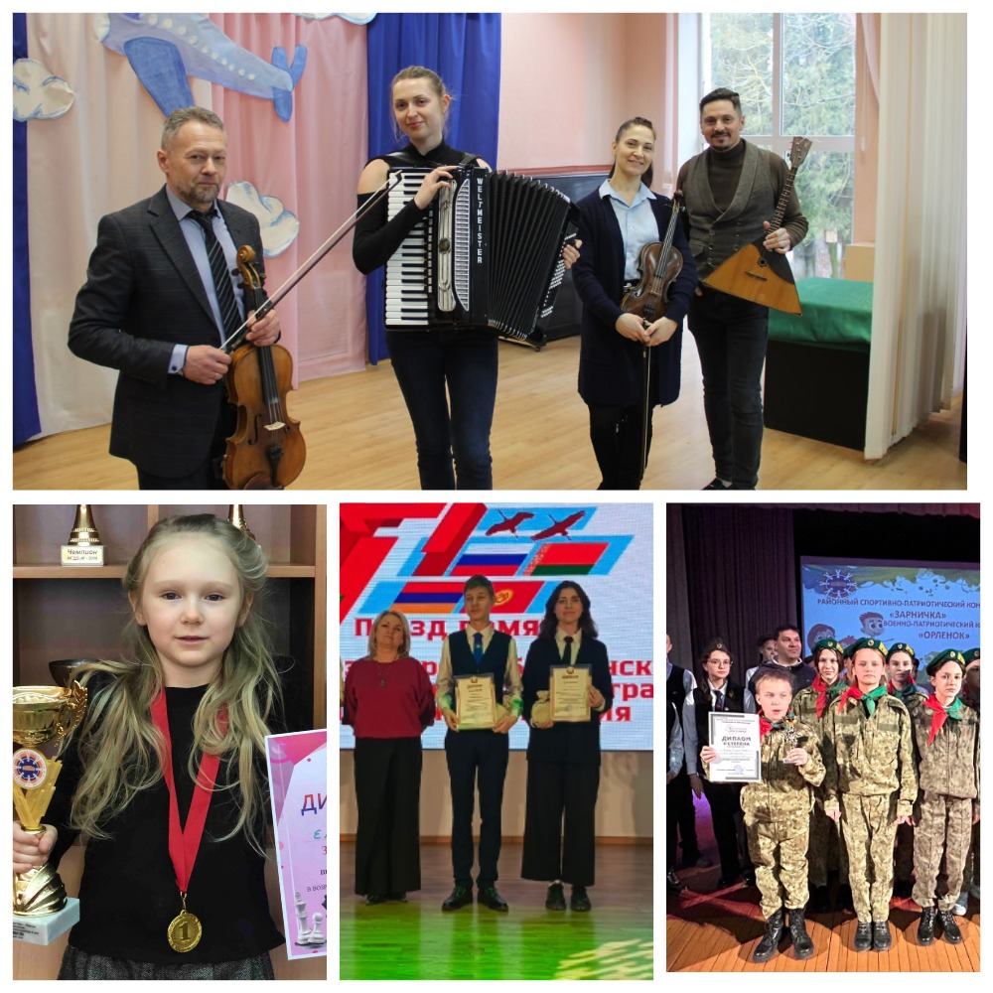

Пристальное внимание государство уделяет поддержке одаренной и талантливой молодежи, составляющей интеллектуальный потенциал нашей страны.
Создана и постоянно совершенствуется система по выявлению, учету, социальной поддержке одаренной и талантливой молодежи. Функционируют специальные фонды Президента Республики Беларусь по социальной поддержке одаренных учащихся и студентов, талантливой молодежи.
Ежегодно Министерством образования проводится конкурс по назначению стипендий Президента Республики Беларусь студентам, курсантам, аспирантам.
Победители республиканских и международных предметных олимпиад, профильных конкурсов и фестивали имеют льготы при поступлении в учреждения высшего и среднего специального образования, материальное стимулирование, предоставление жилого помещения в общежитии, назначение стипендий Президента Республики Беларусь. Кроме того, лауреатам специального фонда Президента Республики Беларусь оказывается социальная поддержка:
законодательно закреплено право на включение вне очереди в списки на получение льготных кредитов для строительства или приобретения жилых помещений;
при распределении имеют преимущество в выборе места работы;
принятым на работу в бюджетные организации предусматривается повышение тарифных ставок на 15 процентов.

Социальная поддержка обучающейся молодежи

Действующая система стипендиального обеспечения позволяет выплачивать стипендии почти 90 процентам студентов и учащихся дневной формы обучения.
Обучающимся на платной основе в государственных учреждениях среднего специального и учреждениях высшего образования студентам в соответствии с законодательством предоставляются скидки со сформированной стоимости обучения, льготный кредит на получение первого высшего образования, оказывается материальная помощь. Успешно обучающиеся на условиях оплаты студенты и учащиеся могут рассчитывать на перевод на обучение за счет средств республиканского и (или) местного бюджета.
Белорусским законодательством предусмотрена материальная помощь обучающимся в учреждениях профессионально-технического, среднего специального и высшего образования на проезд в размере, не превышающем 50 процентов стоимости проезда (проездного документа) к месту проживания семьи (родителей). Учащимся учреждений общего среднего образования предусмотрен бесплатный проезд на протяжении всего учебного года.
Учащиеся учреждений профессионально-технического образования, обучающиеся более 1 года, обеспечиваются бесплатным одноразовым горячим питанием, а учащиеся из малообеспеченных семей, а также иногородние учащиеся учреждений, расположенных в сельских населенных пунктах и рабочих поселках, трехразовым горячим питанием в учебные дни.
Сегодня в Беларуси за счет средств республиканского и местных бюджетов обеспечиваются не только бесплатным питанием отдельные социальные категории обучающихся.
Осуществляется социальная поддержка молодых специалистов с целью сохранения кадров в стране.
Для молодежи предусмотрены дополнительные гарантии занятости:
гарантия первого рабочего места выпускникам государственных учреждений образования при обучении за счет бюджетных средств;
бронирование рабочих мест для молодежи, впервые ищущей работу, в возрасте до 21 года;
преимущественное право при организации обучения по направлению органов по труду, занятости и социальной защите;
трудоустройство на субсидированные временные рабочие места для получения навыков практической работы.
Выработаны основные меры, направленные на стимулирование труда и материальную поддержку молодых специалистов.
Предусмотрен ряд мер в целях закрепления молодых кадров на селе.
Гарантом поддержки молодежи в реализации ее права на труд являются коллективные договоры. В них предусмотрены меры по социальной поддержке молодых сотрудников, закреплению их на рабочих местах, предоставлению нуждающимся жилья.

Реализация молодежной кадровой политики

Указом Президента Республики Беларусь № 354 введен институт перспективного кадрового резерва, в который входят студенты с задатками лидера и молодые специалисты в возрасте до 31 года, имеющие организаторские качества, способные к управленческой деятельности.
Выдвижение кандидатов в перспективный кадровый резерв из числа студентов осуществляют руководители учреждений высшего образования.
В учреждениях образования работают «школы лидера». Поставщиком кадров выступают первичные организации молодежных общественных объединений.
В организациях и на предприятиях вводится система наставничества. Среди членов студенческого самоуправления реализуется проект «Молодежная смена», который нацелен на выявление инициативной молодежи со своими креативными и полезными для реального сектора экономики и социальной сферы проектами.
Современные управленческие кадры должны иметь широкий кругозор, владеть системным и стратегическим мышлением, лидерскими и организаторскими качествами, информационно-коммуникационной компетентностью, быть способными к мобильному и нестандартному решению возникающих проблем, к созидательному и творческому труду во благо общества и государства, а также обладать административными, нравственно-этическими, моральными и другими профессионально-деловыми и личностными качествами, компетенциями. Своевременная государственная поддержка таких молодых людей, привлечение их к созидательному, активному участию в жизнедеятельности общества и государства выступает инвестицией в развитие стратегических ресурсов страны.

Содействие реализации права молодежи на объединение

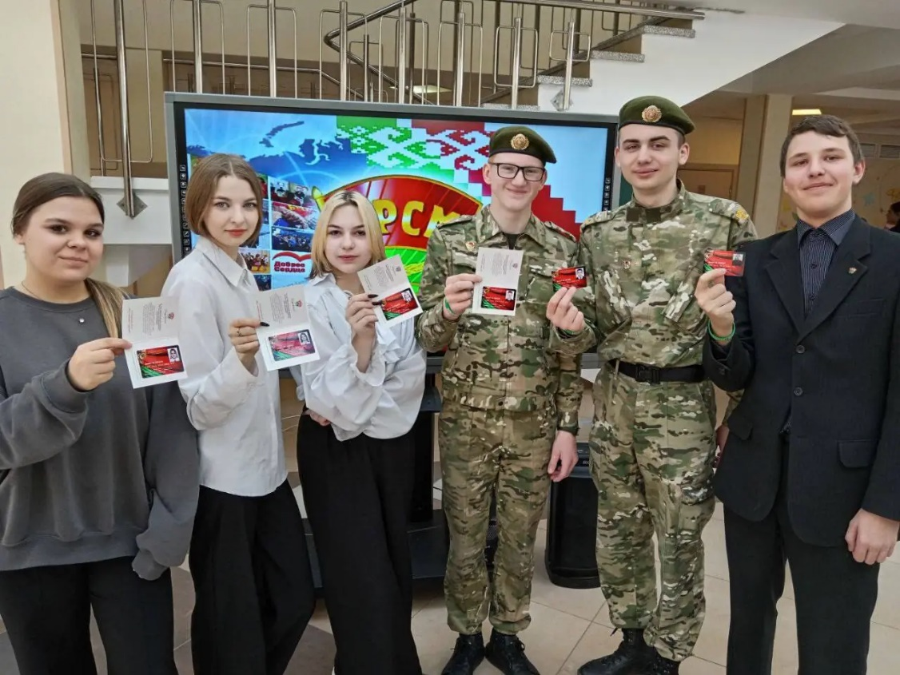
Важным направлением государственной молодежной политики на республиканском и региональном уровнях является развитие социальной активности молодежи, гражданского самосознания через ее участие в деятельности позитивных молодежных и детских общественных объединений.
Общественные объединения ведут работу по различным направлениям и объединяют представителей разных социальных групп молодежи помогают молодежи приобрести лидерские качества, умение работать в коллективе, тем самым формируют для органов государственного управления резерв кадров.
Партнерами в реализации государственной молодежной политики являются 382 молодежные общественные объединения, в том числе
43 детских, охватывающие более половины учащейся и четверть работающей молодежи.
Оказывается организационная, методическая и финансовая поддержка их деятельности, реализации их проектов и мероприятий.
Республиканским молодежным центром, созданным при Министерстве образования, обеспечивается взаимодействие с детскими и молодежными общественными объединениями.
Министерство образования Республики Беларусь формирует республиканский реестр молодежных и детских общественных объединений, пользующихся государственной поддержкой, соответственно местные исполнительные и распорядительные органы формируют в определяемом ими порядке соответствующие местные реестры молодежных и (или) детских объединений, пользующихся государственной поддержкой.
Финансирование проектов (программ) молодежных и детских объединений производится на конкурсной основе за счет республиканского и местных бюджетов, предусмотренных на финансирование мероприятий в области государственной молодежной политики.
Содействие развитию и реализации молодежных общественно значимых инициатив
Важную роль в активизации участия молодежи в принятии решений, выдвижения инициатив сыграли республиканские мероприятия, в рамках которых реализуются различные молодежные инициативы. Это открытые дискуссионные площадки для обсуждения проблем молодежной политики, содействие продвижению социальных, культурных и образовательных проектов и ряда других вопросов.
Молодежь принимает активное участие в волонтерском движении.

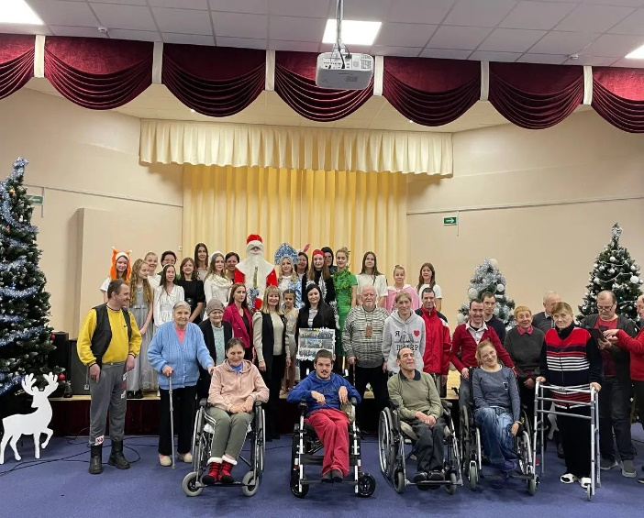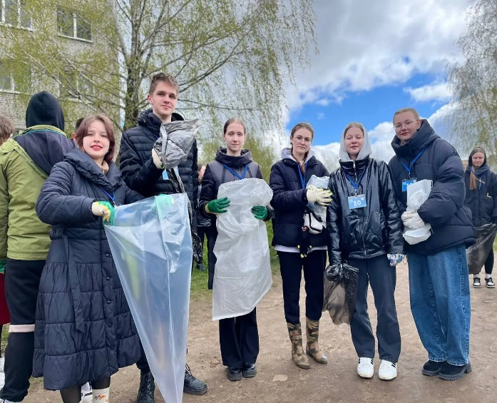
Обеспечивается деятельность Межведомственного координационного совета по развитию молодежного волонтерского движения.
Одно из ключевых направлений молодежной политики Республики Беларусь – работа с молодыми лидерами. Различными формами молодежного самоуправления охвачено более 120 тыс. обучающихся. Уже сегодня на постоянной основе проводятся семинары, школы лидера, круглые столы, конференции и форумы с активными участниками студенческого самоуправления. С целью поддержки молодежных лидеров, их широкого участия в реализации молодежной политики руководители органов студенческого самоуправления учреждений высшего образования включены в Общественный республиканский студенческий совет при Министре образования.
Создана четкая вертикаль молодежного парламентаризма, от региона до Национального Собрания Республики Беларусь. С целью популяризации среди молодежи системы местного управления и самоуправления, расширения ее участия в разработке и реализации городских и районных социально-экономических программ организована работа молодежных парламентов. При Национальном собрании Республики Беларусь в 2020 году создан и функционирует Молодежный совет (парламент).

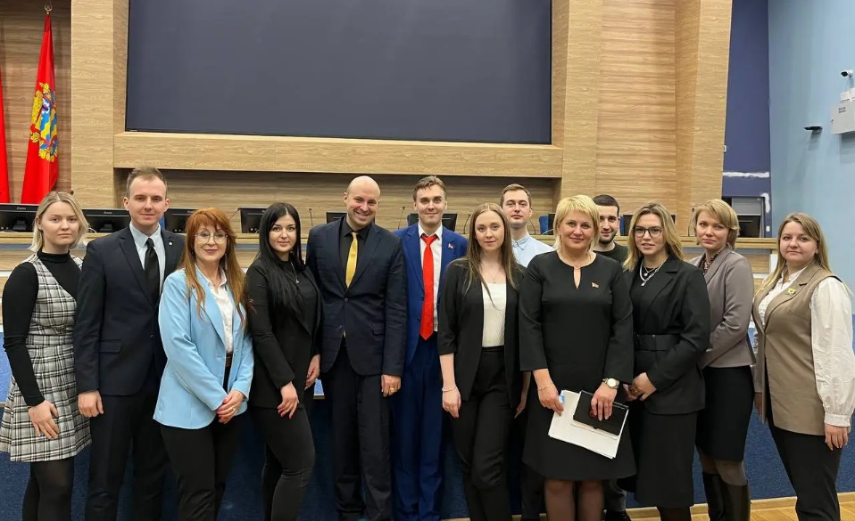
Для развития и поддержки молодежных предпринимательских инициатив функционируют молодежные бизнес-инкубаторы.
Среди молодежи стал популярным республиканкой инновационный конкурс «100 идей для Беларуси».
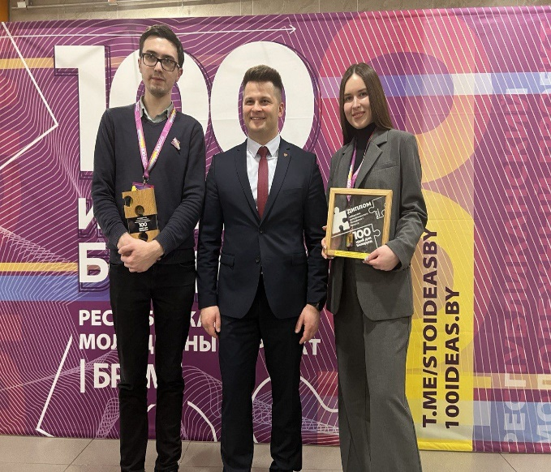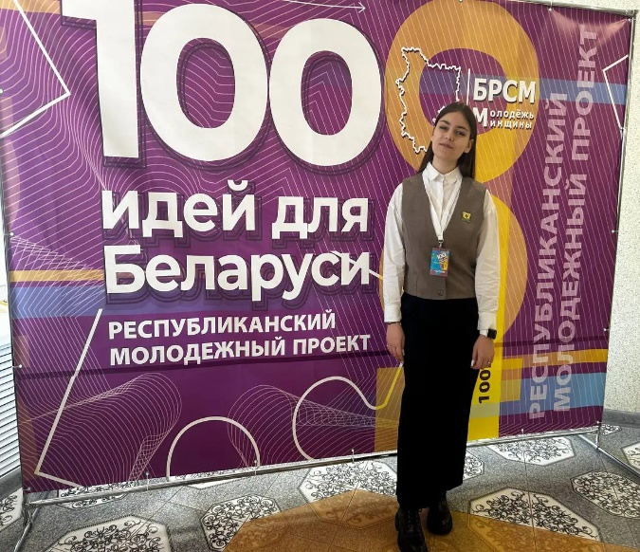
Для развития и оказания организационно-информационной поддержки стартап-движению в Республике Беларусь, вовлечения молодежи в занятие инновационной и предпринимательской деятельностью Министерством экономики совместно с заинтересованными организациями реализуется ежегодно План проведения стартап-мероприятий. В План включены мероприятия учреждений образования, направленные на развитие интереса молодых граждан к предпринимательской деятельности, повышению конкурентоспособности молодых граждан на рынке труда.

Содействие реализации права молодежи на труд
В стране созданы благоприятные условия для занятости и трудоустройства молодежи, предусмотрены гарантии и меры, направленные на стимулирование труда и материальную поддержку молодых специалистов в различных сферах экономики.
В каждом регионе страны выстроена система работы по организации временной занятости молодежи.
Одним из ведущих направлений вторичной занятости является студотрядовское движение.
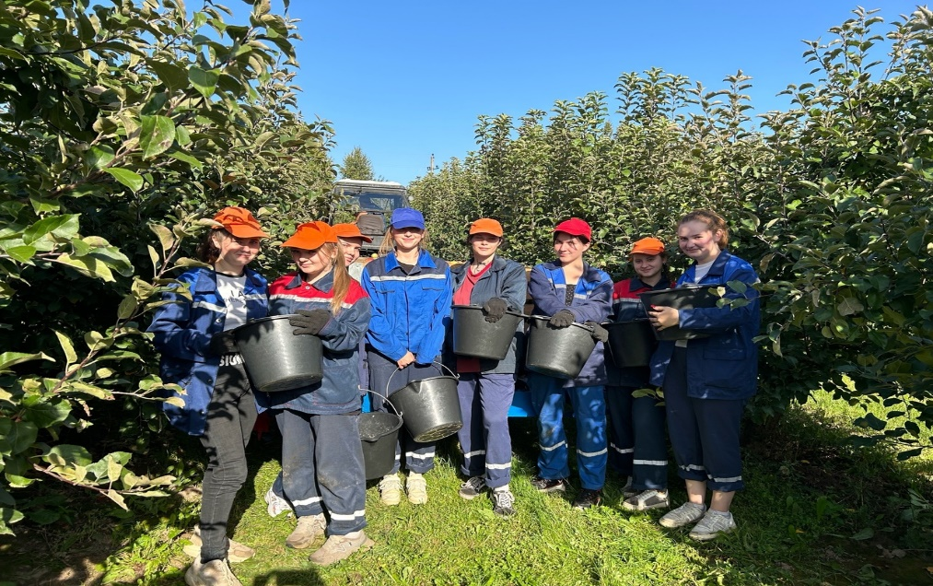
Деятельность студенческих отрядов на территории Республики Беларусь регламентируют нормативными правовыми актами.
Студенческие отряды осуществляют деятельность в области строительства, сельского хозяйства, образования, охраны окружающей среды, здравоохранения, в сфере производства товаров и оказания услуг.
Эффективное содействие в трудоустройстве молодежи в свободное от учебы время оказывают органы по труду, занятости и социальной защите, которыми на основе анализа состава молодежи изучаются возможности нанимателей по организации временной трудовой занятости, формируются банки данных об имеющихся свободных рабочих местах, обеспечивается своевременное информирование молодых граждан о видах работ, объемах и условиях их выполнения.
Трудоустройство молодежи на временных работах с финансированием из средств бюджета фонда социальной защиты населения Республики Беларусь (далее – средства бюджета фонда) организовано во всех районах республики.
В основном молодежь занимается ремонтными работами в школьных классах и учебных аудиториях, благоустройством и озеленением пришкольных территорий, благоустройством учебных заведений и учреждений социальной защиты, пошивом швейных изделий, реставрацией книжного фонда библиотек, изготовлением сувениров, стендов и др.
Формирование здорового образа жизни студенческой молодежи, профилактика зависимого поведения молодежи
Обеспечен комплексный межведомственный подход во взаимодействии учреждений образования с общественными организациями по формированию здорового образа жизни в молодежной среде.
Развитие молодежного спорта обеспечено посредством проведения физкультурно-оздоровительных и многоэтапных спортивно-массовых мероприятий в рамках государственного физкультурно-оздоровительного комплекса Республики Беларусь «Здоровье».
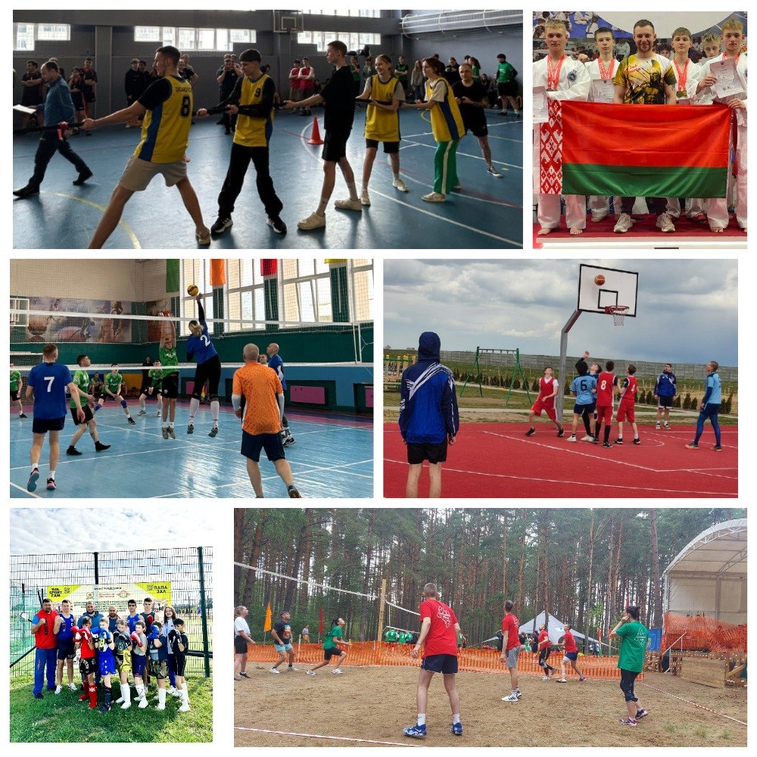
Ежегодно проводится Республиканская универсиада, которая является стартовой площадкой для спорта высоких достижений.
В целях выполнения поручения Главы государства сформированы и проводятся Республиканские студенческие лиги по баскетболу, гандболу, футболу и волейболу среди мужских и женских команд.
Созданы и функционируют Белорусская ассоциация студенческого спорта и Белорусская ассоциация школьного спорта.

Государственная поддержка молодых семей

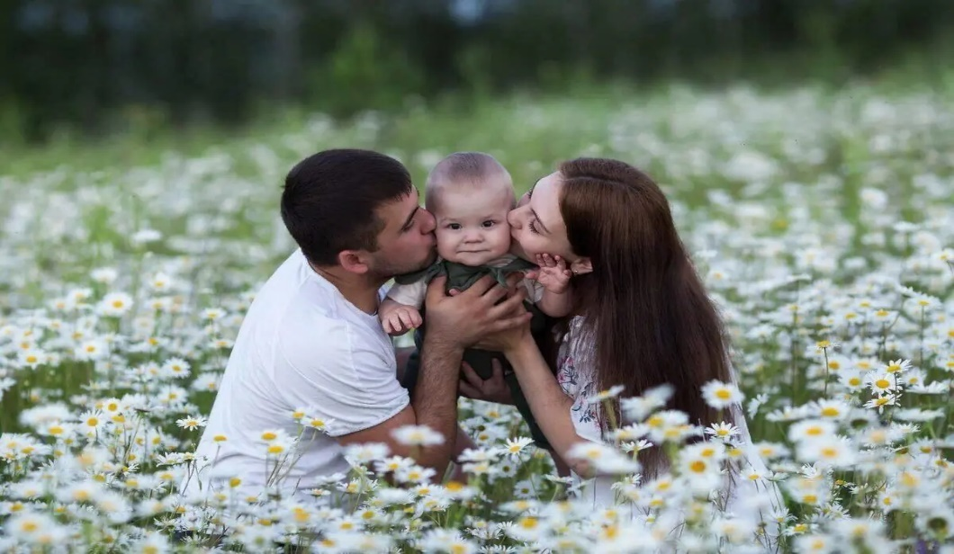
Центральная задача – сохранение традиционных ценностных ориентаций белорусского общества и, в первую очередь молодого поколения, в пользу семейных ценностей. Государство принимает меры по созданию надлежащих условий для укрепления института семьи, стимулирования молодежи к созданию большой семьи, улучшению жилищных условий молодых семей
Одним из основных направлений социально-экономической поддержки молодой семьи является предоставление государственных пособий. Всего их 11 видов. В 2015 году введена новая дополнительная мера поддержки многодетных семей – «семейный капитал».
Кроме этого, молодым семьям в порядке очередности, установленной исходя из времени их постановки на учет нуждающихся в улучшении жилищных условий, предоставляется льготный кредит.
Международное молодежное сотрудничество
Республика Беларусь является полноценным членом в Совете по делам молодежи государств-участников СНГ.
В настоящее время осуществляется реализация Стратегии международного молодежного сотрудничества государств – участников Содружества Независимых Государств на 2021–2030 годы.
Различные категории молодежи входят в состав Молодежной палаты при Парламентском Собрании Союза Беларуси и России.

